淡江時報 第 1020 期
【留學傳真】赴陸當臺生 顛覆學習想像力
趨勢巨流河
■ 戰略碩二滕昀 留學經驗分享

【記者詹雅婷專訪】「不需要太多的花費，加上無語言障礙。」這是戰略碩二滕昀於當初選擇上海復旦大學作為留學的原因，收拾起簡單行囊，以交換生身分出發，踏入說著相同語言，卻又處處迥異的環境。

個性爽朗的滕昀談起「臺生初體驗」，她直言沒有特別難適應的地方，但遇見以管道作為馬桶、穢物穿梭在每間廁所，「這在以現代化著稱的校園中，仍讓我感到驚訝。」即使適應力強，但她聊起當地飲食，總是懷念起臺式琳瑯滿目的選擇，「早上如果不吃蛋餅配奶茶，就好像不算是早餐呢！」而重鹹、重辣的口味，更讓滕昀開始學會用手機叫「外賣」。

近年來行動支付在對岸快速擴張，網購和外賣早已融入日常，滕昀對此感到新奇，「手機彷彿成了萬能助理，無論在何時、何地，只要拿出手機便可完成線上交易，即使是路邊小吃攤也不例外。」滕昀興奮地說，一支手機甚至還能玩遍各地呢！利用交換期間走訪一趟內蒙古的她，回憶起一望無際的草原，笑說：「那裡像是走不到盡頭的沙漠，氣勢磅礡的遼闊感令人印象深刻，而當地人的豪邁性格，從策馬奔騰的場景，更是一覽無遺。」

在學習上，滕昀的科系與國際關係、戰略研究相關，每回課堂猶如一場聯合國會議，來自東南亞、歐美等世界各地的學生，在各自講述報告時，也總能聽到不同觀點和想法。「這是開闊視野和觀點的好時機，藉由不同角度切入分析和交流，讓彼此更加了解議題的全貌，也能激盪出更多火花。」

滕昀直言，這段精彩的留學經驗，完全顛覆在臺求學的安定感。她發現大陸學生有著強烈學習意願與熱忱，正因為競爭壓力大的關係，陸生在學時期便積極尋找實習，盼與未來職涯接軌的企圖心，使她在學習上不再是安穩的等待，而是更加主動、努力的學習。滕昀像是挑戰一場獨立學習，對於想前往外地求學的後輩，她說：「不用顧慮那麼多，做就對了！」如同她抱著平常心去體驗，更能有滿載的收穫。（圖／滕昀提供）
2018/04/18

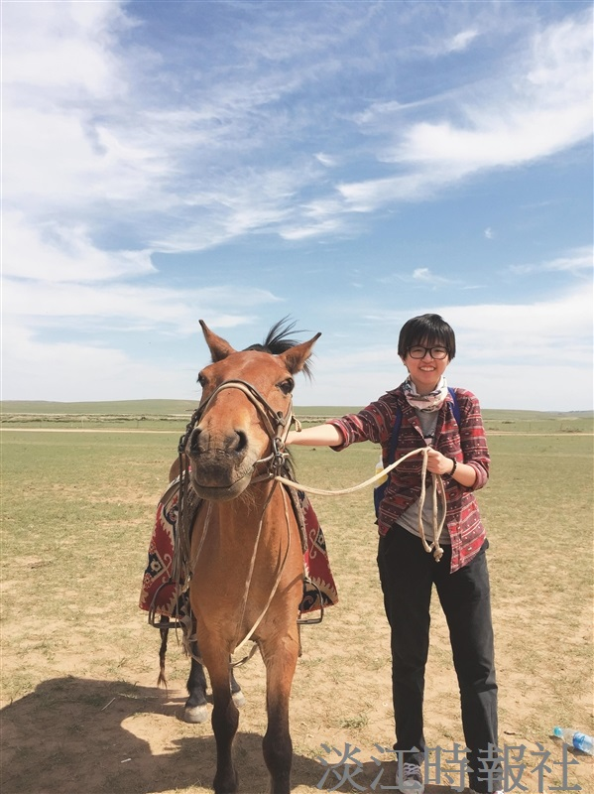
「不需要太多的花費，加上無語言障礙。」這是戰略碩二滕昀於當初選擇上海復旦大學作為留學的原因。（圖／滕昀提供）

